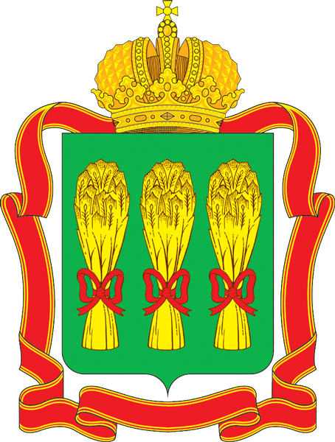

Информационный бюллетень
областной эстафеты среди учащихся по спортивному ориентированию

12 июня – 14 июня 2021 г.

Гл. судья соревнований: Чеснокова Евгения Николаевна (г. Пенза), тел: 8-9053-666-165

Главный секретарь: Лукьянова Дина Равилевна (г. Пенза), тел: 8-927-395-52-85

ВРЕМЯ И МЕСТО ПРОВЕДЕНИЯ СОРЕВНОВАНИЙ
Соревнования проводятся 12 июня – 14 июня 2021 года.
Место проведения – Пензенская область, п.Золотаревка.

ПРОГРАММА СОРЕВНОВАНИЙ

12 июня | 14-00 - 18-00 | Заезд команд, размещение, работа комиссии по допуску участников
13 июня | 13:30  14:00 | Открытие соревнований.  Дистанция «Кросс – эстафета-2 человека» (4 этапа)
14 июня |  | Отъезд команд

Заявка производится на сайте оргео http://orgeo.ru. до 09.06.2021г. 23:00. Изменения и перезаявки принимаются во время работы комиссии по допуску 12.06.2021г.
Внимание! Дозаявка возможна только при наличии свободных карт.

Кросс – эстафета-2 человека
Эстафета 2 человека (4 этапа). Один участник бежит 1 и 3 этапы, второй участник бежит 2 и 4 этапы.
Местность:
Рельеф представлен водно-эрозионными и эоловыми формами. Дорожная сеть развита хорошо. Гидрография представлена с юга карты Сурским водохранилищем, с востока карты рекой Медоевка, а также ручьями и болотами с различной степенью проходимости.
Растительность: смешанный лес различной проходимости с подлеском, вырубки, поляны.
Печать:
Струйный принтер.
Границы карты:
С севера дома поселка Золотаревка. С юга ограничен Сурским водохранилищем. С востока рекой Медоевка. С запада четких границ нет. Аварийный азимут: 180 градусов (юг).
Отметка:
Дистанция оборудована электронной отметкой SPORTident .

Внимание: спортсмены групп МЖ10-МЖ12 должны стартовать с сотовыми телефонами (п.п 6.3.4. и 6.9.3)
6.3.4.Спортсмены возрастной категории М12, Ж12 и моложе обязаны войти в зону старта, а далее на трассу с защищенными от влаги, работающими и заряженными электроэнергией мобильными телефонами.
6.9.3. Представители команд обязаны:
не выпускать на трассу (на старт) спортсменов, не владеющих «аварийным азимутом», без компаса, без часов, спортсменов возрастных категорий М12, Ж12 и моложе без мобильных телефонов).

Группа | Количество  КП  (среднее значения) | Длина  Километров на 1 этап | Масштаб, сечение рельефа | Контрольное время на команду
М16 | 9-10 КП | 2,6 | М 1:5000 Н 2,5м. | 200 минут
М14, Ж16 | 8 КП. | 2,0 | М 1:5000 Н 2,5м. | 200 минут
Ж14 | 7 КП | 1,9 | М 1:5000 Н 2,5м. | 200 минут
МЖ 12 | 7 КП | 1,7 | М 1:5000 Н 2,5м. | 200 минут
МЖ 10 | 6 КП | 1,4 | М 1:5000 Н 2,5м. | 200 минут
Открытая | 9-10 КП | 2,6 | М 1:5000 Н 2,5м. | 200 минут

Расположение арены соревнований
